8.3 安全风险分析

实验目的：

掌握Windows下审核策略的设置方法，了解审核策略的制定准则。

掌握如何使用事件查看器审核日志和审核事件，掌握事件查看器的一般用法。

实验步骤：

一、系统审核

1、设置审核策略

在本地安全策略中打开本地策略->审核策略，即可对一些事件进行审核

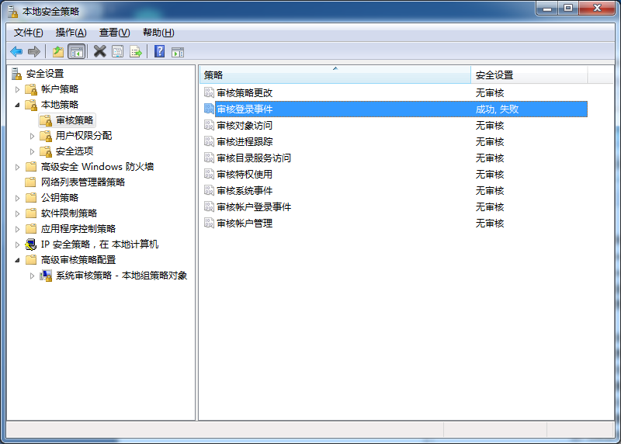

2、使用事件查看器

打开事件查看器，双击相应的日志事件，可以查看日志的详细信息。

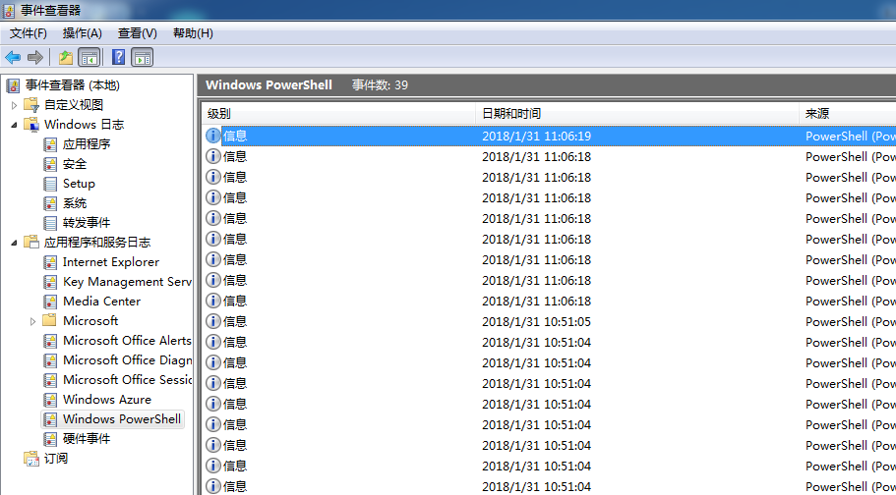

二、系统安全扫描

1、使用X-Scan对系统进行安全扫描分析

打开X-Scan扫描工具设置好相关扫描设置之后，开始扫描，扫描结果如下：

